**Bac Juin 2021 Métropole Jour 1 Correction ©** [**https://labolycee.org**](https://labolycee.org)

**EXERCICE 1 Missions sur la Lune (10 points)**

**Données :**

* constante de gravitation universelle : *G* = 6,67×10 –11 m3 ·kg–1·s–2 ;
* masse de la Terre : *M*T = 5,97×1024 kg ;
* masse de la Lune : *M*L = 7,34×1022 kg ;
* masse du vaisseau Apollo 11 avec son module lunaire : *m*1 = 4,50×104 kg ;
* rayon de la Terre : *R*T = 6,37×103 km ;
* rayon de la Lune : *R*L = 1,73×103 km ;
* intensité de pesanteur terrestre : *g*T = 9,81 m·s–2.

**1. Décollage depuis la Terre de la mission Apollo 11**

… Elle met en orbite le vaisseau Apollo 11 qui effectue alors 1,5 tour autour de la Terre, afin de permettre la vérification de tous les paramètres du vol. Le vaisseau Apollo 11 est ensuite transféré sur une nouvelle trajectoire grâce au dernier étage de la fusée, qui va le mener à proximité de la Lune.

Pour toute cette partie, l’étude est effectuée dans le référentiel géocentrique dont l’origine est le centre de la Terre et dont les axes pointent vers des étoiles fixes ; le référentiel est supposé galiléen. La valeur de la vitesse du vaisseau Apollo 11 sur son orbite supposée circulaire de rayon 6,56×103 km vaut *v*h = 7,79×103 m·s–1.

* 1. **Calculer la valeur de la durée passée en orbite terrestre par l’équipage dans le vaisseau Apollo 11.**

**(0,5pt)** Le vaisseau effectue 1,5 tour autour de la Terre, il parcourt donc la distance *d* égale à 1,5 fois le périmètre de son orbite de rayon *r* = 6,56×103 km et ceci à la vitesse *v*h = 7,79×103 m·s–1.

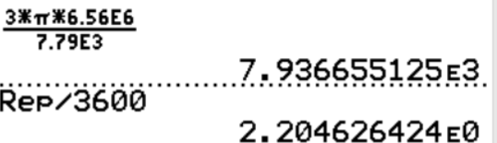 donc 

 = 7,9×103 s = 2,2 h

**1.2. La valeur de l’énergie potentielle de pesanteur du vaisseau Apollo 11 en orbite terrestre est Ep = – 2,74×1012 J, l’origine de l’énergie potentielle de pesanteur étant prise nulle à grande distance de la Terre.**

**(0,5pt) 1.2.1. Calculer la valeur de l’énergie cinétique *E*c du vaisseau en orbite terrestre.**

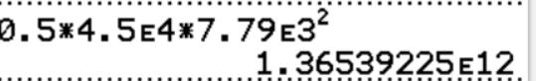*E*C = 

*E*C = 0,500 × 4,50×104 × (7,79×103)2 = 1,37×1012 J

**(0,5pt) 1.2.2. En déduire la valeur de l’énergie mécanique *E*m du vaisseau en orbite terrestre.**

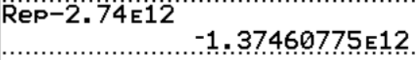*E*m = *E*C + *E*P

*E*m = 1,37×1012 – 2,74×1012 = – 1,37×1012 J

**1.3. La valeur de l’énergie mécanique Em0 du vaisseau Apollo 11 avant le décollage est : Em0 = – 2,81×1012 J.**

**(0,5pt) 1.3.1. Déterminer l’énergie minimale que doit fournir Saturn V pour mettre en orbite terrestre le vaisseau Apollo 11. Conclure, sachant que la fusée Saturn V est un lanceur qui a la capacité de fournir une énergie de l’ordre de 5×1012 J pour mettre un corps en orbite autour de la Terre.**

La fusée doit permettre de passer d’une énergie Em0 = – 2,81×1012 J au sol à une énergie *E*m = – 1,37×1012J en orbite terrestre.

La fusée fournit donc *E* = *E*m – *E*m0

*E* = – 1,37×1012 – (– 2,81×1012) = 1,44×1012 J < 5×1012 J donc Saturn V a bien la capacité de mettre le vaisseau en orbite terrestre.

**(0,5pt) 1.3.2. Expliquer pourquoi l’énergie cinétique du vaisseau avant le décollage n’est pas nulle dans le référentiel géocentrique.**

Le référentiel géocentrique a son origine au centre de la Terre, or le vaisseau posé au sol tourne par rapport à cette origine. En une journée, le vaisseau fait un tour autour de cette origine. Il tourne à la même vitesse que la Terre sur elle-même.

Ainsi la vitesse du vaisseau est non nulle et donc son énergie cinétique n’est pas nulle.

**2. Michael Collins en orbite autour de la Lune lors de la mission Apollo 11**

Le vaisseau Apollo 11 se trouve au voisinage de la Lune à une altitude *h*L = 110 km par rapport au sol lunaire.

À cet instant, le module lunaire se détache du vaisseau emportant à son bord les deux astronautes Buzz Aldrin et Neil Armstrong vers le sol lunaire. Le troisième astronaute Michael Collins reste seul en orbite dans le vaisseau qui est animé d’un mouvement supposé circulaire uniforme dans le référentiel d’étude centré sur la Lune et supposé galiléen. Libéré de son module, le vaisseau possède alors une masse *m*2 qui n’est plus que de 3,0×104 kg environ.

Les deux astronautes restent 21 h et 36 min sur le sol lunaire.

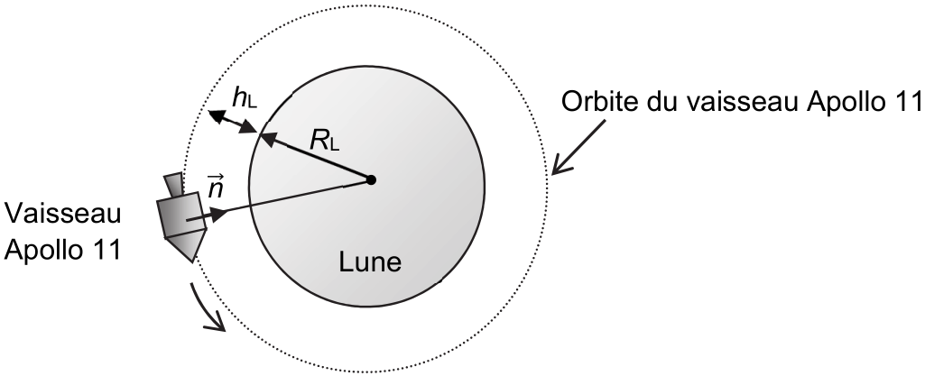

Figure 1. Vaisseau en orbite lunaire à une altitude *h*L

On note $\vec{n}$ un vecteur unitaire choisi dans la direction vaisseau – centre de la Lune et dans le sens du vaisseau Apollo 11 vers la Lune (cf. figure 1). On considère que le vaisseau n’est soumis qu’à l’attraction de la Lune.

**(1pt) 2.1. En appliquant la deuxième loi de Newton, déterminer l’expression du vecteur accélération $\vec{a}$ du vaisseau Apollo 11 à l’altitude *h*L dans le référentiel d’étude.**

Deuxième loi de Newton : .

Le vaisseau n’est soumis qu’à l’attraction gravitationnelle exercée par la Lune







**(1pt) 2.2. Montrer que la norme de la vitesse *v* du vaisseau Apollo 11 à l’altitude *h*L a pour expression : $\text{v} \text{=} \sqrt{\frac{\text{G} {\text{M}}_{\text{L}}}{\left({\text{R}}_{\text{L}}\text{+}{\text{h}}_{\text{L}}\right)}}$**

Dans le repère de Frenet, l’accélération d’un système en mouvement circulaire a pour expression  où *R* est le rayon de la trajectoire.

Dans le cas étudié le mouvement est uniforme donc , et ici *R* = *R*L + *h*L; de plus .

Alors .

En comparant les deux expressions de l’accélération, on obtient 

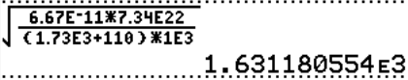

 valeur non demandée :

**(1,5 pt) 2.3. Calculer la valeur de la période de révolution *T* du vaisseau Apollo 11, puis déterminer celle du nombre de tours autour de la Lune qu’a fait l’astronaute Michael Collins pendant le séjour des deux autres astronautes sur la Lune.**

Pendant la durée *T*, le vaisseau parcourt la trajectoire du vaisseau, soit le périmètre du cercle de   
rayon *R*L + *h*L.

 soit 

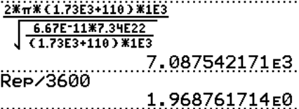Et  donc 

 = 7,09×103 s

*T* = 1,97 h

Le séjour sur le sol lunaire a duré Δ*t* = 21h36min = 21×3600 + 36×60 = 7,776×104 s

Le nombre de tours est égal à *N* = 

*N* =  = 11,0 tours

**3. Saut de John Young lors de la mission Apollo 16**

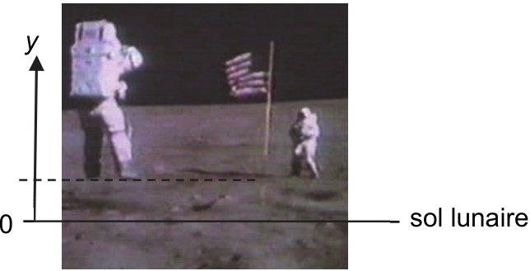

Lors de la mission Apollo 16 en 1972, l’astronaute John Young fait un grand saut vertical. Cette scène a été filmée et la vidéo est exploitée grâce à un logiciel de pointage.

Une image de cette vidéo présentée ci-contre montre John Young au point le plus haut du saut, ses pieds étant alors situés à 60 cm au-dessus du sol.

Source : NASA

On choisit l’axe O*y* vertical, orienté vers le haut, l’origine O de cet axe étant situé au niveau du sol lunaire. On repère la position de John Young selon cet axe en pointant la position de ses pieds image par image.

La courbe *y*(*t*) donnée ci-dessous représente l’évolution de la position de John Young en fonction du temps pendant son saut sur la Lune. L’origine des dates, *t* = 0 s, est prise au début du saut.

Modélisation numérique obtenue à partir des positions de John Young : *y*(*t*) = – 0,86 *t*2 + 1,4 *t* avec *y* en mètre et *t* en seconde

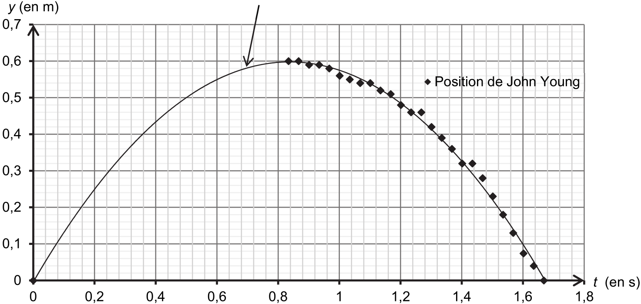

Figure 2. Évolution de la position *y* des pieds de John Young en fonction du temps *t*

pendant son saut sur la Lune

En l’absence d’atmosphère sur la Lune, on considère que le saut de John Young est une chute libre verticale.

**(1,25pt) 3.1. En utilisant la modélisation numérique, déterminer l’expression numérique de la vitesse *vy*(*t*) de John Young. Calculer la valeur de la vitesse initiale *v0y* de John Young.**



*v*y(*t*) = –0,86×2.*t* + 1,4 = – 1,72.*t* + 1,4

*v*0y *= v*y(*t* = 0) = –1,72×0 + 1,4 = 1,4 m.s-1

**(1,25pt) 3.2. Montrer que la valeur de l’intensité de la pesanteur lunaire *g*L est d’environ 1,7 m·s–2.**

Système : centre d’inertie de John Young de masse *m* Référentiel : Sol lunaire

Le système n’est soumis qu’à l’attraction gravitationnelle de la Lune que l’on assimile à la force poids.

Deuxième loi de Newton : 





Par projection suivant l’axe vertical orienté vers le haut

*g*Ly = *a*y

Or *a*y = 

*g*Ly = –1,72



*g* = 1,72 m.s-2 = 1,7 m.s-2 si on ne conserve que deux chiffres significatifs.

**(1,5pt) 3.3. John Young, avec son scaphandre, a une masse totale d’environ 150 kg et il parvient pourtant à faire un saut vertical de 60 cm sur la Lune. Déterminer les valeurs de la hauteur et de la durée d’un saut vertical qu’aurait réalisé John Young avec son équipement sur la Terre avec la vitesse initiale *v*0y dans le cadre du modèle de la chute libre. Commenter.**

*Le candidat est invité à prendre des initiatives et à présenter la démarche suivie même si elle n’a pas abouti.*

*La démarche suivie est évaluée et nécessite donc d’être correctement présentée.*

La modélisation de la hauteur *y* sur la Lune est *y*(*t*) = – 0,86 *t*2 + 1,4 *t*

Elle est de la forme .

Ainsi sur Terre, on aurait 

Lorsqu’il atteint sa hauteur maximale, alors sa vitesse verticale est nulle  = 0.

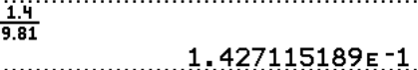*gT*.*t* = *v*0y



 = 0,14 s

Ceci est la durée de sa montée, il faut la multiplier par deux pour obtenir la durée totale du saut.

Ainsi John Young aurait sauté pendant 0,29 s sur Terre.

Par lecture graphique sur la figure 2, sur la Lune, la durée du saut était de 1,68 s.

Donc une durée bien plus longue.

Hauteur :  avec *t* = 0,14 s

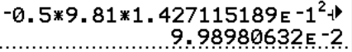 = 0,10 m

Le saut sur Terre est bien moins haut que sur la Lune.

Environ 6 fois moins haut, tout comme la valeur de l’intensité du champ de pesanteur lunaire face à celle du champ terrestre.